Sistema DeliveryÁgua&Gás
Documento de Arquitetura de Software

Versão 1.0

Histórico da Revisão
Data | Versão | Descrição | Autor
03/08/2017 | 1.0 | Versão inicial. | Amanda Rezende, Edna Carvalho, Layla Joana
Índice Analítico
1. Introdução 4
1.1 Finalidade 4
1.2 Escopo 4
1.3 Definições, Acrônimos e Abreviações 4
1.4 Referências 4
1.5 Visão Geral 5
2. Representação Arquitetural 5
3. Metas e Restrições da Arquitetura 5
4. Visão de Casos de Uso 6
4.1 Realizações de Casos de Uso 6
5. Visão Lógica 7
5.1 Visão Geral 7
A visão lógica do Sistema DeliveryÁgua&Gás é composta principalmente por 5 pacotes: 7
5.2 Pacotes de Design Significativos do Ponto de Vista da Arquitetura 8
5.3 Diagrama de Componentes 9
6. Visão de Processos 9
7. Visão de Implantação 10
8. Visão da Implementação 11
9. Qualidade 11
10. Exceções 12

Documento de Arquitetura de Software

Introdução
Esse documento provê uma visão de alto nível dos objetivos da arquitetura, dos estilos arquiteturais e componentes que foram selecionados para poder estruturar as funcionalidades propostas pelos casos de usos levantados do sistema DeliveryÁgua&Gás.

Finalidade
Este documento oferece uma visão geral arquitetural abrangente do sistema DeliveryÁgua&Gás, usando diversas visões arquiteturais para representar diferentes aspectos do sistema. O objetivo deste documento é capturar e comunicar as decisões arquiteturais significativas que foram tomadas em relação ao sistema utilizando a linguagem de modelagem unificada (Unified Modeling Language).
A finalidade do “Documento de Arquitetura de Software - DAS” é definir um modelo arquitetural para ser aplicado ao Sistema DeliveryÁgua&Gás, bem como reunir todas as informações necessárias ao controle das atividades de Arquitetura, oferecendo uma visão macro dos requisitos arquiteturais e não funcionais para suportar o desenvolvimento do referido sistema.

Escopo
Este Documento oferece uma visão geral arquitetural abrangente do sistema DeliveryÁgua&Gás, que será desenvolvido pelas alunas Amanda Rezende dos Santos, Edna de Carvalho Andrade e Layla Joana Santos do curso de Sistemas de Informação da Universidade Federal de Sergipe- Campus Professor Alberto Carvalho, Campus Itabaiana, como projeto da disciplina Engenharia de Software II.
Estão contemplados por este, os padrões de software, componentes de software, plataformas de desenvolvimento, plataformas de hardware, softwares de desenvolvimento, servidores de aplicação, servidores de banco de dados, sistemas operacionais, frameworks.
São também relatados neste “Documento de Arquitetura de Software - DAS” a descrição dos focos e sistemáticas arquiteturais, descrição das camadas de que é composto o modelo arquitetural, requisitos de segurança, requisitos de desempenho e requisitos de integrações.
Este documento define a Arquitetura de Sistema DeliveryÁgua&Gás com alusão aos casos de usos previamente definidos. Além de ter como escopo, orientar os desenvolvedores oferecendo diretrizes tecnológicas utilizadas para a realização desse projeto, como também o padrão de projeto a ser utilizado.

Definições, Acrônimos e Abreviações
CSU: Casos de Uso;
REF: Referencia;
UML: Unified Modeling Language
DAS: Documento de Arquitetura de Software

Referências
Foram utilizados os seguintes documentos como referência para a elaboração do documento arquitetural:
- Documento de Visão;
- Documento de Requisitos;
- Especificação de Use Case;

Visão Geral
Com o objetivo de contemplar todos os aspectos da arquitetura, secionamos o documento da seguinte forma:
- Seção 2 – Descreve o uso de cada visão;
- Seção 3 – Descreve as metas e restrições da arquitetura;
- Seção 4 – Descreve as visões de casos de uso;
- Seção 5 – Descreve a visão lógica da arquitetura;
- Seção 6 – Descreve a visão de processos;
- Seção 7 – Descreve a visão de implantação;
- Seção 8 – Descreve a visão de implementação;
- Seção 9 – Descreve como a arquitetura do software contribui para todos os recursos;
- Seção 10 – Mostra a hierarquia de exceções

Representação Arquitetural
Este documento apresenta a arquitetura como um arranjo das visualizações, mencionadas anteriormente. Essas visualizações são apresentadas como Modelos do StarUML e utiliza a Linguagem de Modelagem (UML- Unified Modeling Language).
Para apresentar a arquitetura do software, foram utilizadas como base os seguintes estilos arquiteturais:

- Camadas
- Cliente-servidor
- Sub-rotinas;
- Baseado em Eventos
- Repositório de Banco de Dados

Metas e Restrições da Arquitetura

Existem alguns importantes requisitos e restrições do sistema que possuem uma influência significativa na arquitetura. São elas:
- O sistema web fornece a maioria do conteúdo para exibição. Uma interface para esse sistema deve ser capaz de manipular grandes volumes de tráfego;
- Todas as funções devem estar disponíveis através dos dois navegadores da Web comercialmente disponíveis;
- Só será aceito empresas legalizadas (Empresas com CNPJ cadastrados);
- O usuário tem que está autenticado para utilizar o sistema;
- A empresa tem que está autenticada para utilizar o Sistema;
- O sistema dará suporte aos browsers: o Mozilla Firefox, Google Chrome, Opera, Safari, e Internet Explorer;
- Será utilizado a linguagem de programação C#, na ferramenta Visual Studio, com o framework ASP.NET MVC 5;
- Todos os requisitos funcionais e não funcionais, conforme estipulados no Documento de Visão e no Documento de Definições de Requisitos devem ser considerados como a arquitetura sendo desenvolvida;
- O sistema terá Design Híbrido o modelo MVC;
- O sistema terá os seus dados persistidos no banco de dados PostgreSQL;
- O sistema fará uso de um servidor web para o controle das notificações (Pedidos).

Visão de Casos de Uso
Uma descrição da visualização de casos de uso da arquitetura de software. A visualização de caso de uso é uma entrada importante na seleção do conjunto de cenários e/ou casos de uso que são o foco de uma iteração. Ela descreve o conjunto de cenários e/ou os casos de uso que representam alguma funcionalidade central e significativa. Também descreve o conjunto de cenários e/ou casos de uso que possuem cobertura arquitetural substancial (que exercita vários elementos de arquitetura) ou que enfatizam ou ilustram um determinado ponto complicado da arquitetura.
Os casos de uso nesse sistema são listados abaixo em ordem de prioridade. Uma descrição desses casos de uso pode ser localizada posteriormente nessa seção.

- CSU ADM001 – REALIZAR CADASTRO EMPRESA.
- CSU EMP002 – ANALISAR PEDIDO EMPRESA.
- CSU SIST001 - AUTENTICACAO DOS USUARIOS.
- CSU EMP003 – CADASTRAR PRODUTO EMPRESA.
- CSU USU001 – REALIZAR CADASTRO USUARIO.
- CSU USU003 – REALIZAR PEDIDO.
- CSU EMP001 – ATUALIZAR DADOS DA EMPRESA.
- CSU EMP004 – REMOVER PRODUTO EMPRESA.
- CSU EMP005 – VISUALISAR HISTORICO EMPRESA.
- CSU EMP006 – EDITAR PRODUTO.
- CSU SIST002 – REALIZAR DESLIGAMENTO.
- CSU USU002 – ATUALIZAR DADOS USUARIO.
- CSU USU004 – VISUALIZAR HISTORICO USUARIO.

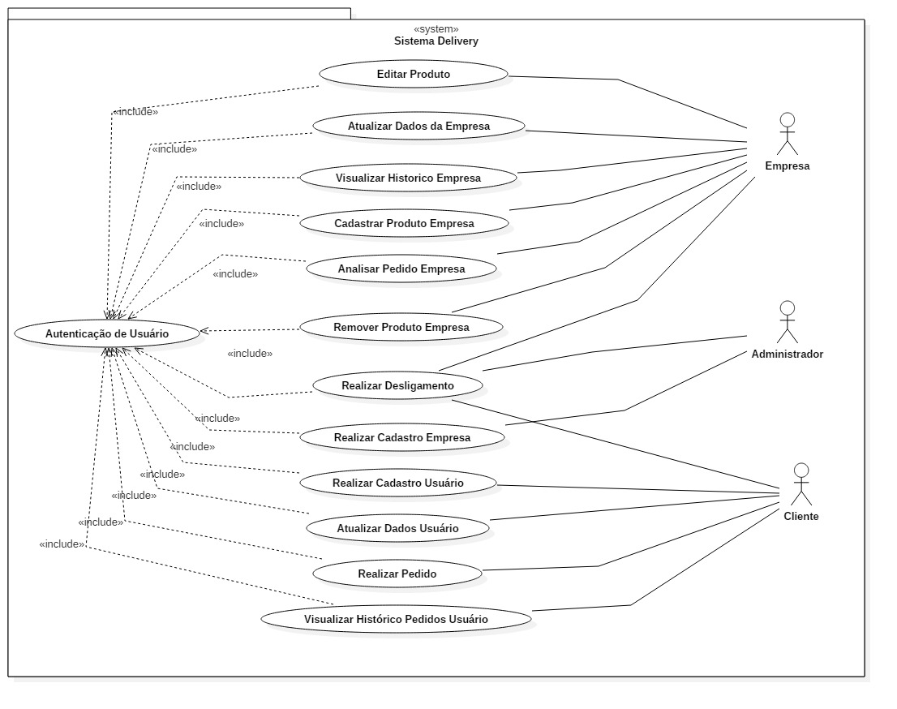
Figura 1 - Diagrama de Casos de Uso

Realizações de Casos de Uso
A seguir tem-se uma breve descrição de cada caso de uso, utilizado na descrição das principais funcionalidades do sistema. São eles:

- CSU ADM001 – REALIZAR CADASTRO EMPRESA:
Este Use Case ocorre quando se tem uma empresa interessada em utilizar as funcionalidades do Sistema onde, o cadastro dessa empresa é realizado pelo administrador do sistema.
- CSU EMP001 – ATUALIZAR DADOS DA EMPRESA:
Este Use Case ocorre quando o usuário (empresa) indica que quer atualizar os dados. O sistema exibe uma tela de formulário com os dados para que possa ser atualizado.
- CSU EMP002 – ANALISAR PEDIDO EMPRESA:
Este Use Case ocorre quando a empresa recebe a solicitação de um pedido que entrará para uma lista de pedidos, na qual a empresa poderá analisar um por um, com as opções de aceitar ou negar o mesmo.
- CSU EMP003 – CADASTRAR PRODUTO EMPRESA:
Este Use case descreve como um usuário (empresa) cadastra os seus produtos no sistema.
- CSU EMP004 – REMOVER PRODUTO EMPRESA:
Este Use case ocorre quando o usuário (empresa) indica que quer remover algum produto da lista de produtos cadastrados.
- CSU EMP005 – VISUALISAR HISTORICO EMPRESA:
Este Use case ocorre quando o usuário (empresa) indica que quer visualizar o histórico de pedido da empresa, que seria os pedidos atendidos.
- CSU EMP006 – EDITAR PRODUTO:
Este Use case ocorre quando o usuário (empresa) indica que quer editar algum detalhe de um produto especifico, como a quantidade de produto que tem, o preço, a marca e etc.
- CSU SIST001 - AUTENTICACAO DOS USUARIOS:
Este Use case ocorre quando o usuário quer se logar no sistema, após seu cadastro, utilizando seu login e senha.
- CSU SIST002 – REALIZAR DESLIGAMENTO:
Este Use case ocorre quando o usuário deseja sair do sistema.
- CSU USU001 – REALIZAR CADASTRO USUARIO:
Este Use case ocorre quando o usuário quer realizar o seu cadastro no sistema para utilizar as suas funcionalidades. Ele faz o cadastro diretamente no sistema.
- CSU USU002 – ATUALIZAR DADOS USUARIO:
Este Use case ocorre quando um usuário deseja atualizar os seus dados cadastrais no sistema.
- CSU USU003 – REALIZAR PEDIDO:
Este Use case ocorre quando um usuário deseja realizar um pedido, no qual escolherá a empresa e o produto desejado, e aguardará a confirmação se o pedido foi aceito ou não.
- CSU USU004 – VISUALIZAR HISTORICO USUARIO:
Este Use case ocorre quando o usuário deseja ver o histórico de pedidos que ele realizou.

Visão Lógica

5.1 Visão Geral

A visão lógica do Sistema DeliveryÁgua&Gás é composta principalmente por 5 pacotes:
- Views: A camada view é responsável pela interação do usuário com o sistema, nessa camada são realizados etapas como construção de interface de usuário e interação para as configuração das funcionalidades.
- Model: A camada model é responsável pelo armazenamento das classes mais atômicas do projeto, nessa camada são realizados ações como a execução básica dos sons e a execução complexa dos sons.
- Controller: A camada controller é responsável pela execução de algoritmos complexos como interpretação dos dados da interface para o sistema e o controle do ciclo de vida da aplicação
- Negócio: Fornece a inteligência da aplicação.
- Persistência: Armazena e recupera informações de um banco de dados.

5.2 Pacotes de Design Significativos do Ponto de Vista da Arquitetura
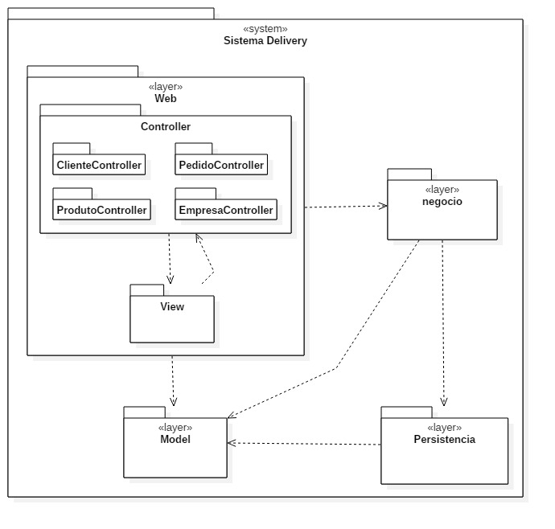
Figura 2 - Diagrama de Pacotes

5.3 Diagrama de Componentes
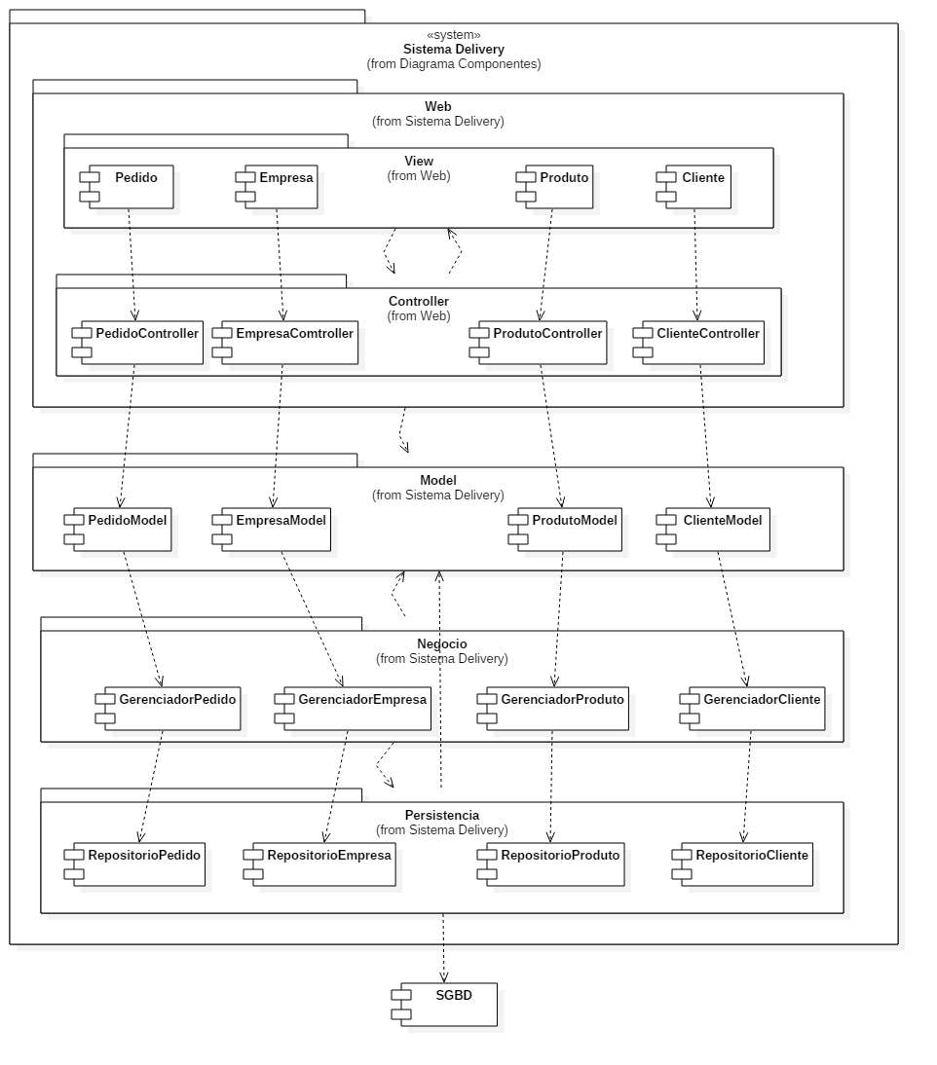
Figura 2 - Diagrama de Componentes

Visão de Processos
Não se aplica.

Visão de Implantação
Uma visão de implantação da arquitetura descreve os vários nós físicos para as configurações mais comuns de plataforma. Também descreve a atribuição de tarefas (a partir da Visão de Processos) para os nós físicos.
O objetivo é especificar a distribuição de componentes e identificar problemas de desempenho.

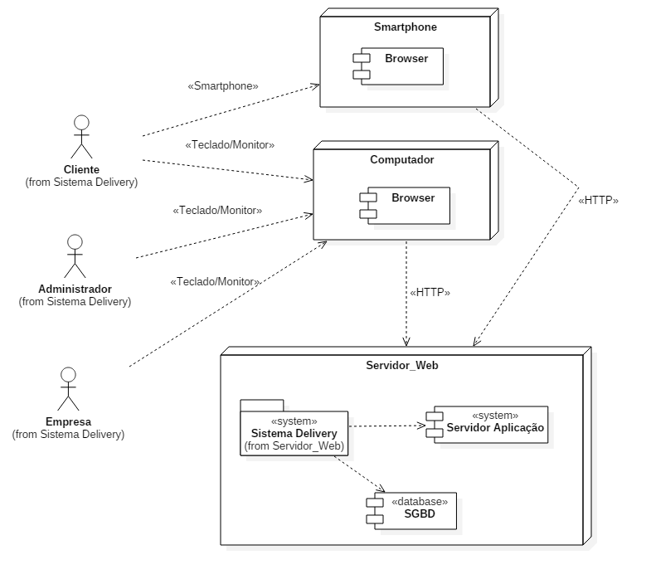
Figura 3 - Diagrama de Implantação

Visão da Implementação
Na visão da implementação é definida a organização do código em termos de subsistemas de implementação.
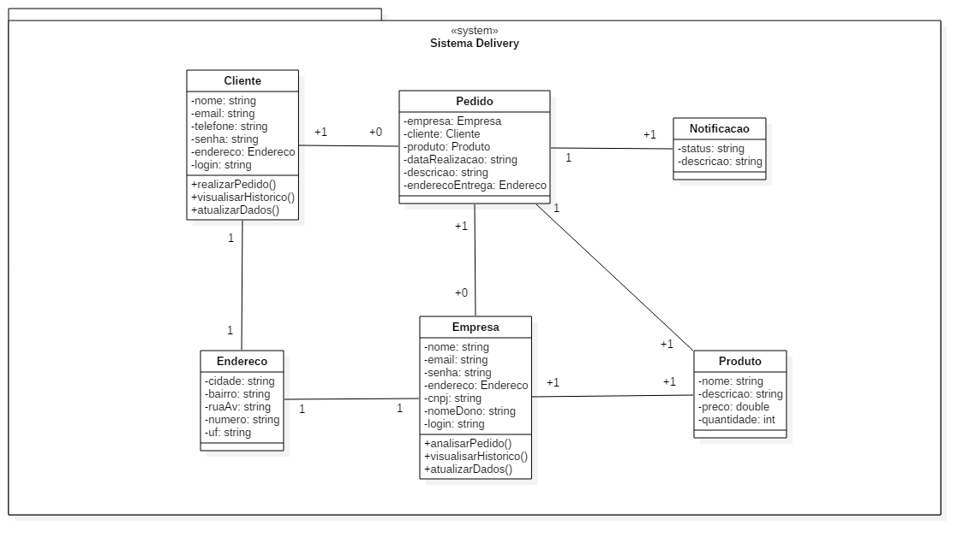
Figura 4 - Diagrama de Classes

Qualidade
Sabendo que qualidade e seus atributos é a base para as estratégias e decisões da arquitetura. O padrão de arquitetura MVC foi a solução mais satisfatória para atender a qualidade esperada do sistema, e para satisfazer os seguintes requisitos não funcionais:

- Requisitos do sistema do usuário final

Código | Descrição
RN001U | O sistema deve facilitar a realização dos pedidos.
RN002U | Permitir que usuários solicitem o produtos com mais praticidade e em menos tempo
RN003U | O sistema deve assegurar a proteção dos dados do cliente.
RN004U | O sistema deve fornecer acesso seguro as informações.

- Requisitos do sistema da empresa

Código | Descrição
RN001A | Aumentar o número de atendimento das empresas
RN002A | Permitir atender usuários em menos tempo
RN003A | Permitir melhor acompanhamento de pedidos atendidos assim melhorando a visualização dos lucros

Exceções
Uma visão de Exceções descreve o mecanismo elegante de arquitetura de exceções que o sistema irá utilizar para tratamento de erros. Com elas, é possível enviar os erros ocorridos durante a execução de um método para quem os invocou, independentemente do tipo de retorno.

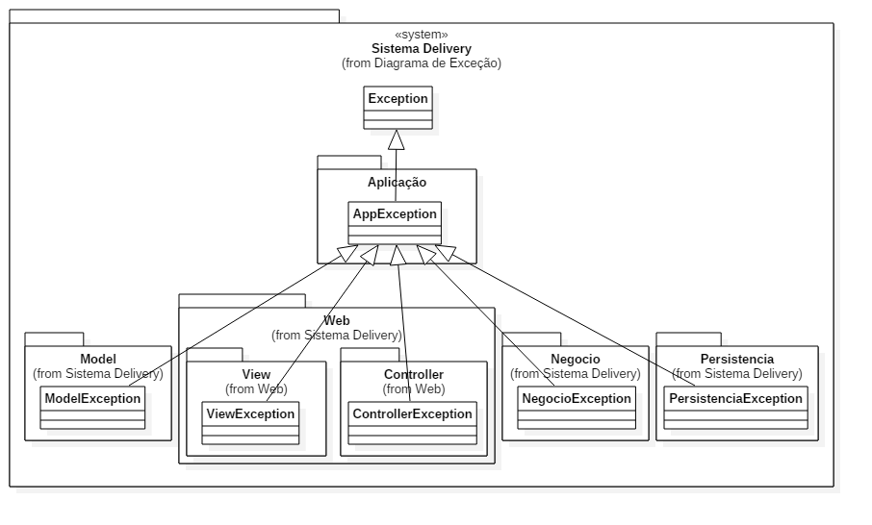
Figura 5 - Diagrama de Exceções

